МИНОБРНАУКИ РОССИИ

Федеральное государственное бюджетное образовательное учреждение высшего образования

НИЖЕГОРОДСКИЙ ГОСУДАРСТВЕННЫЙ ТЕХНИЧЕСКИЙ
УНИВЕРСИТЕТ им. Р.Е.АЛЕКСЕЕВА

Институт радиоэлектроники и информационных технологий
Кафедра информатики и систем управления

ОТЧЕТ
по лабораторной работе №2
по дисциплине
Информатика и компьютерные технологии
Вариант 7

РУКОВОДИТЕЛЬ: Степаненко М.А.

________________ (подпись)

СТУДЕНТ: Маркелов К.А.
________________ 24-ИВТ-4-2
(подпись)

Работа защищена «___» ____________
С оценкой ________________________

Нижний Новгород
2025
Цель работы: Изучить основные свойства, алгоритмические структуры и конструкции для изображения и построения блок-схем алгоритмов, научиться строить блок-схемы алгоритмов.
Задание на лабораторную работу: Задана строка. Вычислить сумму всех цифр в строке.

Блок-схема
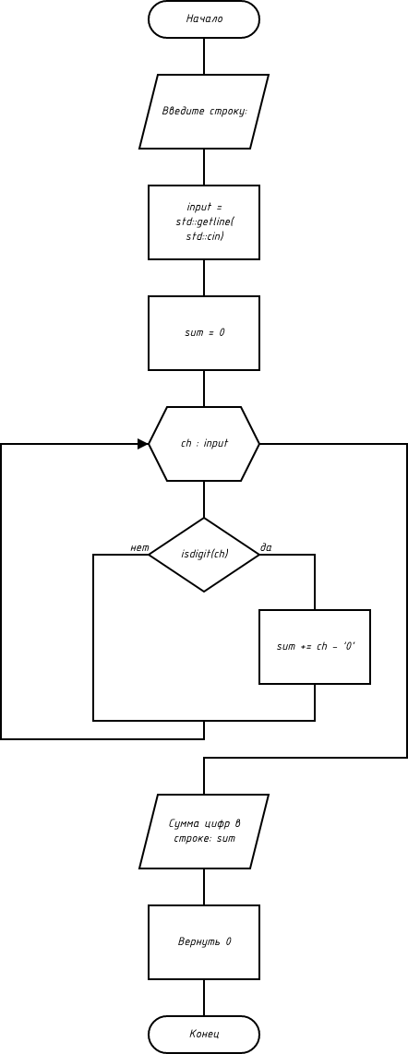
Вывод: В результате данной работы мы научились строить блок-схемы алгоритмов с применением современных средств создания диаграмм, изучили основные свойства, алгоритмические структуры и конструкции для изображения и построения блок-схем алгоритмов.

